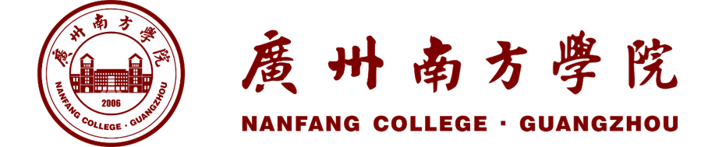

学生实验（实训、实践）报告

项目名称：AI 原型与创意动效生成 (AI Prototyping)
学院名称：设计学院
专业班级：2023级数字媒体艺术影视班
学生学号：XXXX
学生姓名：XXXX
授课教师：林昕
实验日期：2026.04.29

实验报告说明

- 实验报告应包含实验目的、实验条件、实验方法、实验内容、结果分析、成绩评定等内容，本模板已有部分为建议架构，各单位可根据专业及课程特点调整报告内容。
- 学生应认真撰写实验内容，并对实验进行总结分析。
- 指导教师应严格依照成绩评定标准对实验报告进行成绩评定并签字，评语围绕实验报告内容，具体、有针对性、有建设性。
- 格式要求：A4幅面，双面打印。封面：汉字采用三号宋体、外文数字采用三号Times New Roman体，下划线居中填写，下划线整体长度不改变；正文：汉字采用小四号宋体、外文数字采用小四号Times New Roman体；左对齐填写，首行缩进2字符，行距固定值20磅，图或表的字体大小为五号字。

实验地点： | 温泉校区 2实107 | 指导教师： | 林昕
同组人员： | XXXX
一、实验目的
（一）将 Token 体系与状态流转图转化为结构化 System Prompt，驱动 AI 工具生成高保真前端壳层。
（二）掌握通过 AI 代码助手植入跟随、粒子等创意动效的协作流，完成微交互融合。
（三）具备基本的代码辅助阅读自检能力，能判断 AI 生成代码的断点并采用混合保真兜底方案。

二、实验条件（环境）
1. 硬件：个人计算机（学校机房或自备）
2. 软件：Windows 10+；v0 / CodeGeeX（AI 生成）、VS Code、Figma（兜底用）

三、实验方法（原理）
1. 提炼视觉系统 Prompt，驱动 AI 生成工具输出前端页面静态壳层。
2. 引入并使用代码助手实现跟随、粒子等基础创意动效。
3. 回归设计工具或代码中，排障修复串联断裂的核心交互状态。

四、实验内容（步骤）
XXXX

五、实验结果分析
XXXX

六、成绩评定

评 语：

评分：

指导教师签字：

